Архитектура и строительство железнодорожных мостов,
и их влияние на экологию
Ветютнева Дарья Сергеевна,студентка группы 31 ПХ
Руководитель Герасимова Елена Николаевна,преподаватель,
Волгоградский техникум железнодорожного транспорта -
филиал «Ростовский государственный университет путей сообщения»

1. Железнодорожный мост

Железнодорожный мост— искусственное сооружение, которое строится для укладки полотна через водные или земные препятствия. На небольших водотоках устраивают малые мосты, трубы или лотки. Разновидностями мостов являются путепроводы, виадуки и эстакады. В местах пересечения железных и автомобильных дорог или двух железнодорожных линии строят путепроводы. Для пересечения ущелий, глубоких долин и оврагов строят виадуки, для пересечения с городской территорией— эстакады. Эстакады также строят на подходе к большим мостам.
При строительстве мостов используют различные материалы:
- дерево;
- камень;
- бетон;
- железобетон;
- металлические материалы (сталь, чугун, алюминий).
Название моста определяется материалом пролетных строений. Например, металлический мост имеет пролетные строения из металла, в то время как его опоры могут быть железобетонными. В отличие от пешеходных и автодорожных мостов, ж.-д. мосты испытывают более высокие нагрузки, в том числе динамические и ударные, поэтому поперечные сечения элементов их пролетных строений и опор должны быть более мощными. Линейные размеры и сечения определяются также нормами на прогибы пролетных строений от временных подвижных нагрузок, которые также более жесткие, чем для автодорожных мостов.
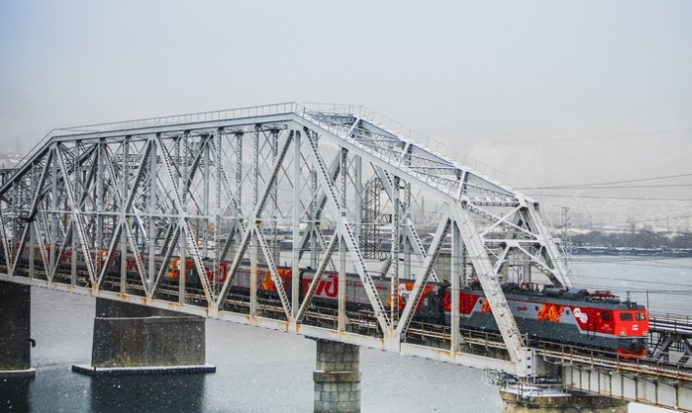

2. Три красивейших железнодорожных мостов мира

Железнодорожный мост Ферт-оф-Форт, Шотландия

Чудо инженерной мысли. Строительство моста началось в 1892 году и продолжалось до 1890 года. Это один из самых первых консольных мостов в мире. Железнодорожное полотно находится на высоте 48,2 метра. Длина моста составляет 2,5 километра. Этот мост с момента постройки до 1917 года был самым длинным в мире.

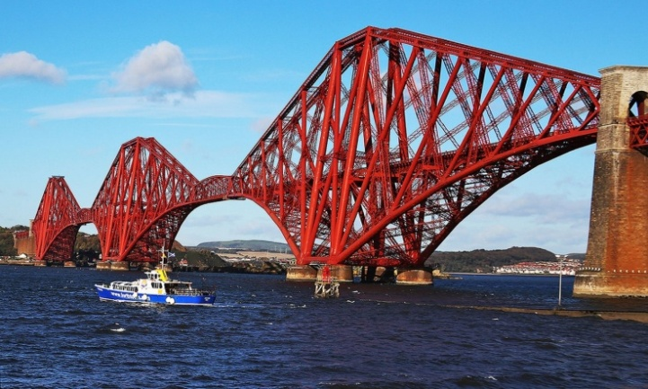
Подвесной железнодорожный мост в Ригеизвестен тем, что был практически разрушен во время Первой мировой войны. Этот мост стал практически символом Риги, как Эйфелева башня стала символом Парижа.

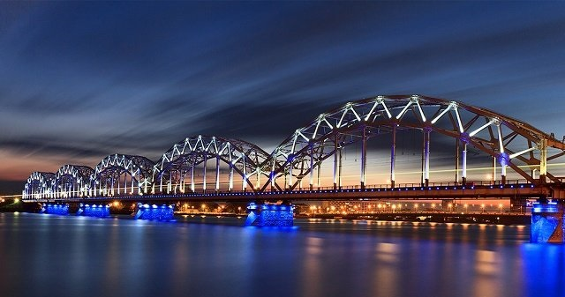

Виадук Ландвассер, Швейцария
Виадук Ландвассер – мост необычной формы и конструкции. Он изогнут, состоит из шести арок и только одной колеи. Мост имеет длину 136 м и высоту 65 м. Предназначен для железнодорожного транспорта. Мост проложен над рекой Ландвассер и соединяет населенные пункты Шмиттен и Филизур.

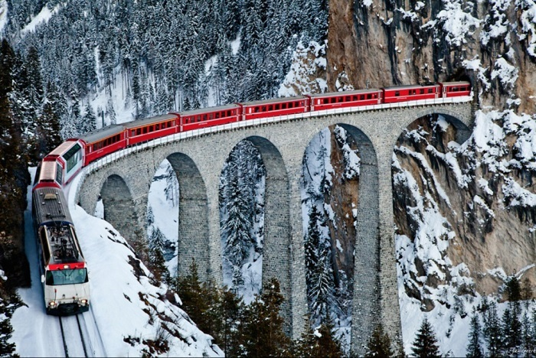

3. Регуляционные сооружения
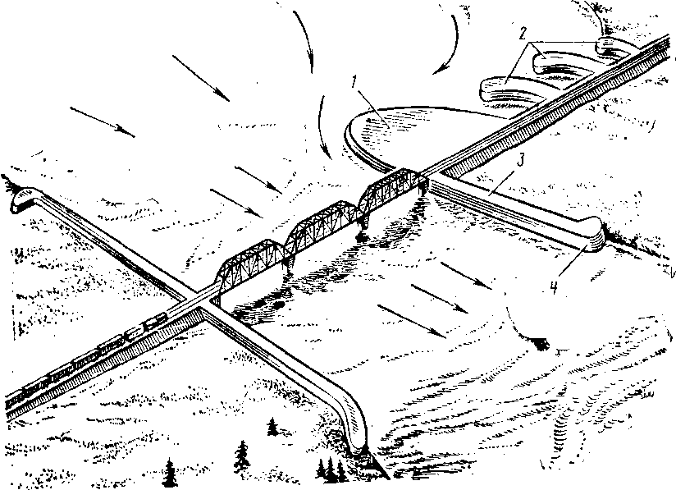
2 - траверсы

4 -голова дамбы

3 - шпоровидная
дамба;

1 - грушевидная дамба

Регуляционное сооружение – сооружение в системе мостового перехода, предназначенное для регулирования водного потока на подходе к моту и выходе из него с целью предохранения грунта опор моста и берегов от значительного размыва.Их устраивают в виде струенаправляющих дамб и траверс.

4.Влияние железнодорожных мостов на экологию

4.1. Влияние на литосферу.
При выборе конструкций малых и средних мостов следует отдавать предпочтение свайным и столбчатым фундаментам взамен сборных массивных, т. к. такие конструкции фундаментов позволяют уменьшить площадь нарушаемых земель. Также оказывают свое влияние на окружающую среду сходы подвижных составов. Анализ сходов на мостах подвижных единиц, показал, что только 5% случаев они происходили на мостах, а в остальных 95 % на подходах к ним. В связи с угрозой загрязнения атмосферы понадобилось увеличить безопасный проход поезда. Это осуществили вводом в путь контррельс, которые в свою очередь воспринимают удары колес сошедшего вагона и принудительно направляют их в желоб между путевыми рельсами и контррельсами.

4.2. Влияние на гидросферу
При строительстве железнодорожных мостов устраиваются регуляционные сооружения, которые уменьшают ширину самой реки и снижают скорость течения реки, а также давление напора воды на промежуточные опоры моста. Изза строительства этих сооружений меняется береговая линия и урезается ширина реки тем самым оказывая непосредственное влияние на экологию, например нарушение подводной флоры и фауны, так как устанавливается железобетонные опоры, в дно реки, нарушая тем самым естественную форму дна. На мостовых переходах регуляционные сооружения должны защищать пойму от размыва, заиления и заболачивания. Возведение железнодорожного моста нарушает естественный режим грунтовых вод. Изменение уровня грунтовых вод может повлечь за собой заболачивание или опустынивание прилегающих территорий.
Сооружение комплекса устройств при преодолении трассой железной дороги больших водных препятствий (рек, морских заливов и проливов, каналов, озер) может существенно повлиять на экологическую ситуацию литосфере, а также изменить элементы ландшафта в зоне разлива паводковых вод водоемов. Другим экологически благоприятным решением по преодолению водотока следует считать укладку трассы по плотинам гидросооружений, расположенных попутно направлению проектируемой железной дороги. Большинство волжских гидростанций, Братская ГЭС, Нижнекамская ГЭС имеют железнодорожные переходы по плотинам. При пересечении водоемов без течения воды (озеро и др.) в некоторых случаях железнодорожная линия укладывается на дамбу из земли или фильтрующего материала (камня). Эти решения заметно влияют на циркуляцию воды и должны быть тщательно изучены с точки зрения экологических последствий. Наиболее распространенным типом сооружения в месте пересечения водотоков железными дорогами являются мостовые переходы.

4.3. Влияние на атмосферу
Первая проблема связана с лакокрасочными материалами, применяемыми при производстве антикоррозионных работ. Что же касается первой проблемы, то в настоящее время для покраски в основном применяются краски с коротким сроком службы, имеющие в своем составе большое количество растворителя (и, как следствие, малый сухой остаток). В результате покраску обстановки пути на автомобильных дорогах выполняют не менее одного раза в год красками, содержащими большое количество растворителя: это приводит к ежегодному выбросу в атмосферу тысяч тонн растворителя и отрицательному влиянию на окружающую среду, здоровье граждан, животных и растений.
Каковы же пути решения означенных проблем?Решение по улучшению экологической обстановки при производстве антикоррозионных работ состоит в том, что, во-первых, необходимо для покрасочных работ применять лакокрасочные материалы с большим сроком службы, а во-вторых, для антикоррозионных работ следует применять краски, содержащие как можно меньше растворителя (краски с наибольшим сухим остатком). При применении лакокрасочных материалов марки Steelpaint срок службы лакокрасочных покрытий составляет 15 лет, а следовательно, при применении указанных красок обстановку пути необходимо будет окрашивать не ежегодно, как это практикуется сейчас, а через 15 лет эксплуатации. На основе этого можно сделать вывод, что применение для покраски красок Steelpaint и близких к ней по характеристикам позволит уменьшить выброс вредных веществ в атмосферу в десятки раз.
Вторая проблема связана с технологическими особенностями производства работ по подготовке металлических поверхностей под покраску и по их окраске, с применяемым для производства указанных работ оборудованием, приспособлениями, квалификацией кадров, технологической дисциплиной, контролем за выполняемыми работами.
Проблема, связана с технологией производства работ по защите металлоконструкций от коррозии. Наиболее распространенным способом нанесения лакокрасочных покрытий, особенно при больших площадях окрашиваемых поверхностей, является метод распыления. При этом распыление разделяется на пневматическое и безвоздушное. Безвоздушное распыление является более экологически безопасным по сравнению с пневматическим, так как позволяет расходовать меньше растворителя при производстве работ за счет возможности применения рабочих составов лакокрасочных материалов более высокой вязкости. Безвоздушное распыление лакокрасочных материалов имеет преимущество перед пневматическим и в том, что потери лакокрасочных материалов при безвоздушном нанесении составляют 25%, а при пневматическом нанесении 40%, то есть потери при пневматическом нанесении превышают потери при безвоздушном нанесении в 1,6 раза. Большие потери приводят к большому расходу лакокрасочных материалов при производстве покрасочных работ и, как следствие, большему выбросу летучих фракций (растворителя) в атмосферу, что отрицательно влияет на окружающую среду, здоровье граждан, животных и растений. Из приведенного видно, что безвоздушный способ окрашивания по сравнению с пневматическим является гораздо более экологически безопасным за счет применения рабочих составов большей вязкости и, как следствие, уменьшения выбросов в атмосферу летучих фракций (растворителя), уменьшения расхода лакокрасочных материалов за счет уменьшения потерь, что также уменьшает выброс в атмосферу растворителя.
Серьезной с экологической точки зрения проблемой при производстве работ по защите металлоконструкций металлических пролетных строений эксплуатируемых автодорожных мостов является очистка металлоконструкций от старой краски и ржавчины. Прежде всего, это связано с токсичностью лакокрасочных материалов и возможным загрязнением водного объекта продуктами струйно-абразивной очистки. Особенную опасность представляют продукты абразивно-струйной очистки в тех случаях, когда приходится очищать металлоконструкции мостов, покрашенных красками с содержанием свинца. Для недопущения попадания продуктов струйно-абразивной очистки и краски в воду необходимо производить укрытие металлоконструкций моста, что позволяет производить сбор и утилизацию продуктов струйно-абразивной очистки.
Из сказанного напрашивается вывод - для решения задачи охраны окружающей среды, защиты жизни и здоровья граждан, животных и растений при производстве работ по защите металлоконструкций от коррозии в дорожно-мостовой отрасли необходимо использовать следующие принципы:
- применение лакокрасочных материалов, имеющих наибольший срок службы и наименьшее содержание летучих фракций (наибольший сухой остаток);
- применение при окраске покрасочного оборудования, работающего по принципу безвоздушного нанесения лакокрасочных материалов;
- обязательное укрытие металлических конструкций мостов с целью недопущения попадания в водный бассейн продуктов струйно-абразивной очистки и лакокрасочных материалов.

4.4. Влияние на флору и фауну
Мероприятия по сохранению флоры и фауны водоемов. При пересечении железной дорогой рек сооружения мостового перехода должны быть удалены от рыбных нерестилищ и зимовальных ям на допустимое расстояние, принимаемое по согласованию с органами рыбоохраны. При пересечении трассой водотоков с промысловой рыбой для сохранения путей миграции рыбы на нерестилище необходимо рассматривать варианты мостовых переходов с несколькими отверстиями.
Большой ущерб природе наносит использование гравийно - галечникового материала из ближайших рек и водоемов. По мимо загрязнения водоемов при этом уничтожаются нерестилища рыб и подрывается их кормовая база. Большой ущерб водоемам может нанести применение метода гидромеханизации. Возникающее при этом замутнение воды в водоемах вызывает нарушение фотосинтеза растений, а отложенные в процессе нереста икринки покрываются мельчайшим осадком, выпадающим из сброшенных после намыва «осветленных» вод. В результате гибнет более 50% икры и резко уменьшается биомасса.
Встречающиеся на пути трассы пруды необходимо сохранять, совмещая трассу с существующей капитальной плоти ной, либо пересекая зеркало пруда эстакадой. При пересечении железной дорогой водотока или суходола выше пруда или водохранилища в проекте водопропускного сооружения предусматривают меры против заиливания пруда.
Рассмотренные в предыдущем разделе меры по предотвращению загрязнения гидросферы также способствуют сохранению флоры и фауны водоемов. Для искусственного разведения рыбы следует более широко использовать методы водохозяйственной рекультивации карьеров.
Ущерб внешней среде от этих сооружений во многом определяется стеснением бытового сечения водного потока в период прохождения высоких вод (паводка или половодья). При этом возрастает подпор и увеличивается площадь зоны затопления перед мостом с верховой стороны. В результате повышается вероятность загрязнения воды продуктами смыва, в числе которых могут быть удобрения и ядохимикаты с близ лежащих сельскохозяйственных угодий. Следствием загрязнения может быть ухудшение кормовой базы для промысловых рыб, а в некоторых случаях — прямое их уничтожение, особенно ели смывы происходят у мест нереста рыб. Возможно также затопление лесных массивов, примыкающих к пойме, что при длительном и неоднократном повторении в течение года губительно действует на корневую систему и приводит к гибели леса. Возрастает опасность эрозии почв и заболачивания прилегающей территории, что может вывести из сельскохозяйственного оборота ценные угодия. Защитные меры от затопления в связи с устройством подходных насыпей и стеснения живого сечения потока включают проектирование дамб обвалования или увеличение отверстия моста. В результате изменения режима течения воды образуются размывы или наносы в русле и на пойменных участках. Это также может привести к нежелательным последствиям для флоры и фауны водоема. Для предупреждения размывов или заиливания используются различные типы регуляционных устройств, предусматриваемых при разработке проекта мостового сооружения. Большое значение имеют конструкции опор моста и береговых устоев. Следует тщательно изучить рельеф зоны затопления с учетом стеснения живого сечения после сооружения мостового перехода и при проектировании обеспечить беспрепятственный уход воды после спада ее в уровень межени. При проектировании организации строительства надо принимать во внимание периоды миграции рыбы во время осеннего и весеннего нереста.

5. Мероприятия по соблюдению экологических норм и правил

Перед началом строительства ученые отбирают пробы воды и донных отложений в 134 точках на разных участках мониторинга. Образцы поступают в специальные лаборатории, где проходят обработку и анализ по 80 показателям, в первую очередь – по содержанию целого комплекса загрязняющих веществ. Содержание фосфатов, нитритов, нитратов, аммония и других веществ мы смотрим на месте, в полевой лаборатории. Здесь исследуются пробы, которые требуют внимания в течение нескольких часов после отбора. Остальные образцы фиксируются и отправляются на изучение. Ежемесячно и ежеквартально на территории проведения работ ведется экологический мониторинг за состоянием геологии, почвенного покрова, воздуха, водных биоресурсов, растительного и животного мира, а также орнитофауны. Определяется более 400 точек для отбора проб. Контролируется более 150 параметров.

Список использованных источников

Основные источники:

- Главатских, В.А. Искусственные сооружения на железных дорогах. Проектирование, строительство, эксплуатация [Текст]:учеб. пособие /В.А. Главатских, А. Н. Донец.- М.: ГОУ УМЦ, 2009. - 360 с.
- По пути экологически ориентированного развития // Ж.-д. транспорт.- 2015. - №9. - С. 58.
- Сидоров, Ю.П. Практическая экология на железнодорожном транспорте [Текст]: учеб. пособ./ Ю.П. Сидоров, Т.В. Гаранина. - М.: ФГБОУ УМЦ ЖДТ, 2013.- 228с
- Технология железнодорожного строительства [Текст]: учеб. / под ред. Э.С. Спиридонова, А.М. Призмазонова.- М.: ФГБОУ УМЦ ЖДТ, 2013. - 592 с.

Интернет ресурсы:

- Воробьев, Э. В. Технология, механизация и автоматизация путевых работ[Электронный ресурс]: учеб. пособие для студ. спец. "Строительство железных дорог, мостов и транспортных тоннелей": в 2 ч. Ч.1. Архитектура и строительство. Строительство железных дорог, мостов и транспортных тоннелей /Э. В. Воробьев, Е. С. Ашпиз, А. А. Сидраков. - М. : ФГОУ "УМЦ ЖДТ", 2014. . Режим доступа: // www.libraru.miit.ru.
- Медведева, В.М. Организация природоохранной работы на предприятиях железнодорожного транспорта [Электронный ресурс]: учеб. пособ./В.М. Медведев, Н.И. Зубрес. - М.: ФГБОУ «УМЦ ЖДТ», 2014.- Режим доступа: // webinar.rgups.ru.
- Организация строительства железных дорог [Электронный ресурс] учеб. пособие/ Прокудин И.В., Грачев И.А., Колос А.Ф.; под ред. И.В. Прокудина. - М.: Маршрут, 2013. -Режим доступа:// www.knigafund.ru.
- http://dic.academic.ru/dic.nsf/stroitel/7078
- http://yo31.ru/railway/track-and-travelling-facilities/655-truby.-tonneli.-podpornye-steny.-reguljacionnye.html
- http://www.bridgeart.ru/article/law/238-o-povyshenii-ekologicheskoy-bezopasnosti.html

